Міністерство освіти і науки, молоді та спорту України

ІФНТУНГ

Кафедра ПЗАС

Лабораторна робота №4

Редактор vi

Виконав:

студент групи ПІ-10-1

Васильків І.Я.

Перевірив:

Броновський І.В.

м. Івано-Франківськ

2012

## Мета: Оволодіння практичними навичками використання текстового редактора vi

## Теоретичні відомості

Редактор vi є единим текстовим редактором, який ви можете використовувати для редагування системних файлів без необхідності зміни прав доступу до цих файлів.

Редактор vi пропонує могутній набір операцій для редагування тексту, заснований на визначеній множині мнемонічних команд. Більшість команд викликаються натисканням одиночних клавіш і виконують прості функції редагування. На відміну від більшості сучасних редакторів, vi взагалі не має системи меню. Не має він і вбудованої системи підказок. Для роботи з цим редактором необхідно запам’ятати команди. Однак для тих, хто знає команди, ефективність роботи в цьому редакторі неперевершена.

Редактор vi відкриває "вікно" розміром з екран дисплея, у якому ви можете редагувати ваш файл. При редагуванні забезпечується зворотний візуальний зв'язок (ім'я vi – скорочення від слова "visual"). Нижній рядок екрану використовується як інформаційний і командний рядок.

Редактор vi тісно співпрацює із строковим редактором ex. vi і ex – це той самий редактор: імена vi і ex ідентифікують скоріше особливий інтерфейс користувача, чим функціональне розходження. Розходження в інтерфейсі користувача, однак, зовсім разюче. ex – могутній строчно-орієнтований редактор, схожий з редактором ed. Однак, і в ex, і в ed візуальне коректування екрана термінала обмежено, а команди вводяться з командного рядка. На відміну від них, vi – це екранно-орієнтований редактор, влаштований таким чином, що те, що ви бачите на екрані, точно відповідає вмісту файлу, який ви редагуєте.

#### Запуск редактора

**vi [option...] [command...] [filename...]**

**view [option...] [command...] [filename...]**

Команда view аналогічна vi, за винятком того, що автоматично встановлюється опція “тільки зчитування” (-R). При використанні view файл змінюватися не може.

Крім вже згаданої опції –R, у командному рядку vi припустимі інші опції, з яких слід відзначити -r (не плутати великі і маленькі літери!). Ця опція використовується при відновленні, коли мало місце ушкодження редактора чи всієї системи. vi –r **<***filename***>** відшукує останню збережену версію зазначеного файлу. Якщо файл не визначений, то ця опція виводить список збережених файлів.

vi не виконує ніяких операцій редагування безпосередньо над зазначеним вами файлом. Замість цього він працює з копією вашого файлу, що знаходиться в буфері редагування. Коли ви активізуєте vi з одним аргументом – ім'ям файлу, цей файл копіюється в тимчасовий буфер редагування. Редактор запам'ятовує ім'я файлу, визначеного при виклику, таким чином, що пізніше він може скопіювати вміст буфера редагування назад у зазначений файл. Вміст заданого файлу не змінюється доти, поки всі зміни не будуть скопійовані назад у первісний файл.

Приклади команд, що можна застосовувати для входу в редактор vi:

|  |  |
| --- | --- |
| **vi** | Редагує порожній буфер редагування |
| **vi <***file***>** | Відкриває для редагування зазначений файл |
| **vi +123 <***file****>*** | Відкриває для редагування зазначений файл і переходить в ньому на рядок з номером 123 |
| **vi +/<***word***> <***file***>** | Відкриває для редагування зазначений файл і шукає перше входження слова “*word*” |

#### Режими роботи

У vi існує три окремих режими:

**Командний режим:** у цьому режимі сигнал із клавіатури інтерпретується як команда редагування.

**Режим вставки:** перейти в цей режим можна набором будь-яких команд вставки, приєднання, відкриття, підстановки, зміни чи заміщення, що існують в vi. У цьому режимі символи, набрані на клавіатурі, вставляються в буфер редагування.

**Режим переключення в 'ex':** У vi команди – це одиночні клавіші. У ex командами є рядки тексту, завершені натисканням клавіші **RETURN**. vi має спеціальну команду "escape", що дозволяє перейти до більшості строчно-орієнтованих команд редактора ex. Для використання режиму переключення в ex наберіть символ ‘**:**’. Цей символ відобразиться в командному рядку як покажчик на наступну команду редактора ex. Більшість команд обробки файлу виконується в режимі переключення в ex (наприклад, команди читання з файлу і запису з буфера редагування назад у файл).

## Виконання завдання

1. Завантажтеся в систему під Вашим користувацьким ім'ям.
2. 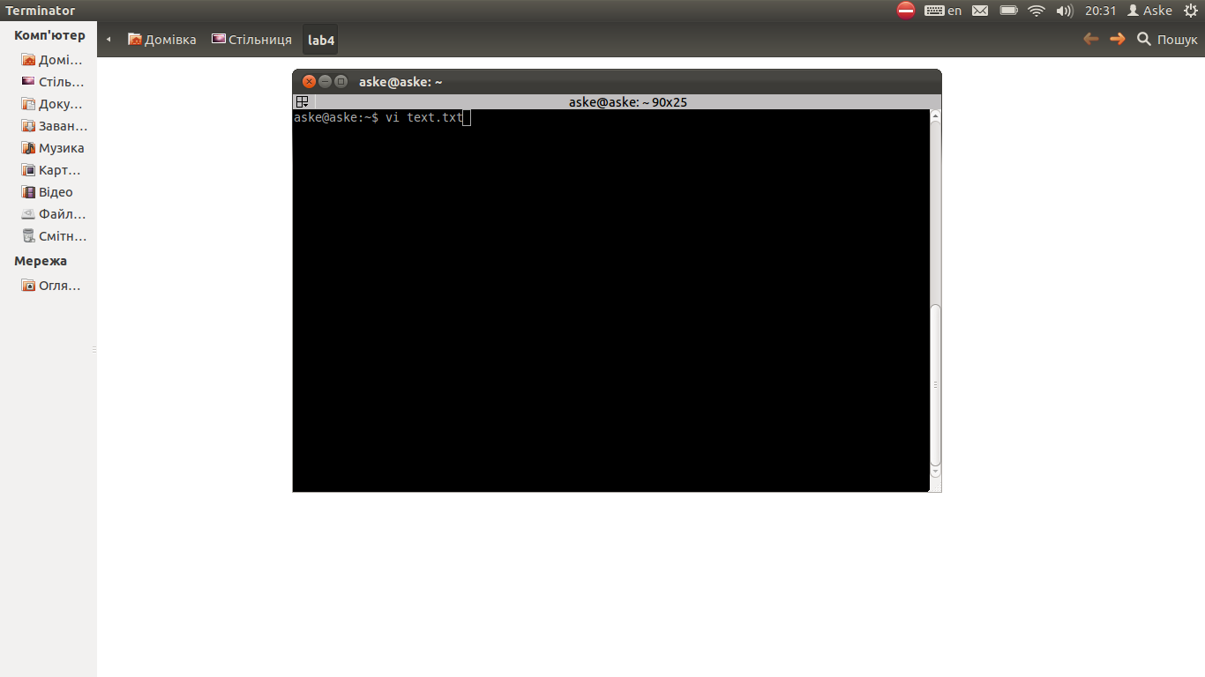

Запускаю vi

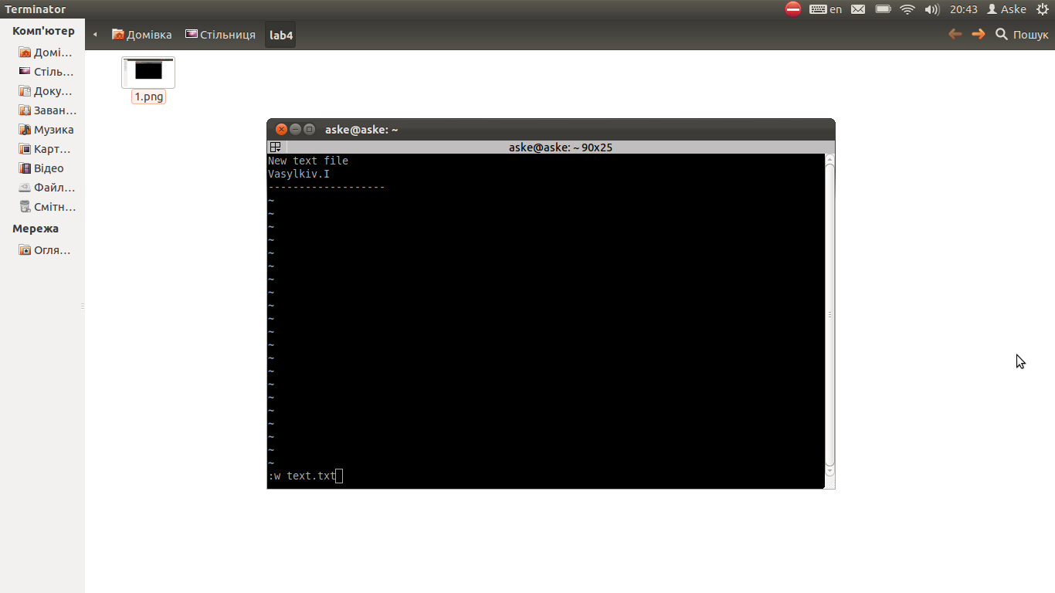

Створюю текст з 3-х рядків зі своїм прізвищем



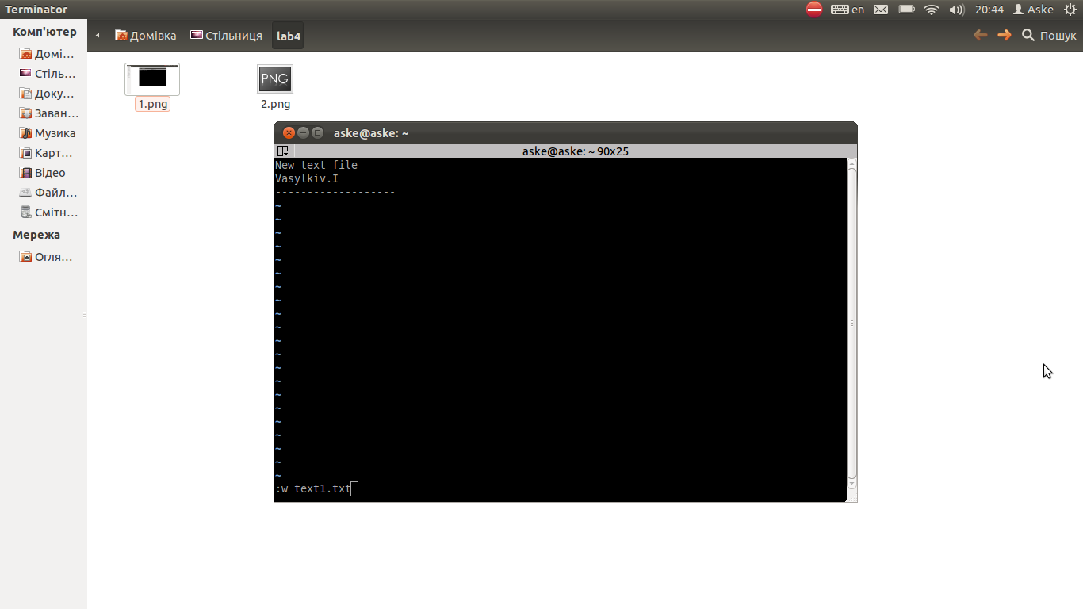

Зберігаю текст як **text.txt** i **text1.txt**

Установлюю на файл text1.txt права доступу так, щоб я міг тільки читати цей файл, але не модифікувати його.

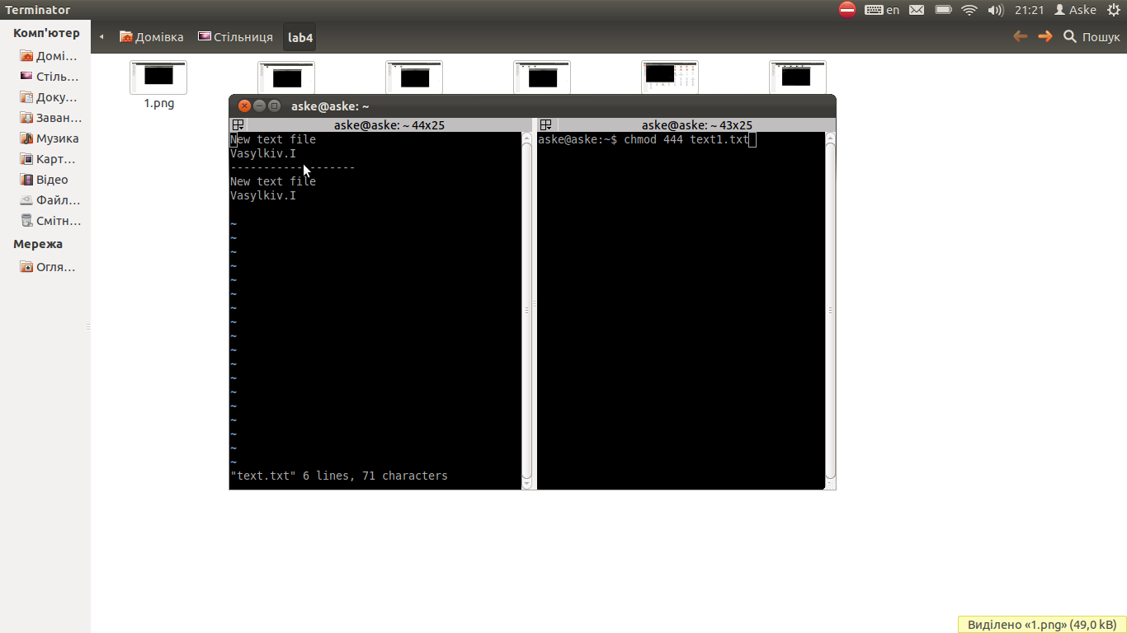

1. Завантажую файл text.txt у редактор, копіюю перші 2 рядка тексту в буфер і вставляю їх у кінець тексту.

Для цього переходжу на перший рядок, вводжу **y2y** для копіювання двох рядків тексту, переходжу в кінець тексту, натискаю **p.**



1. Запиcую файл під тим же ім'ям, використовуючи команду

**:w**

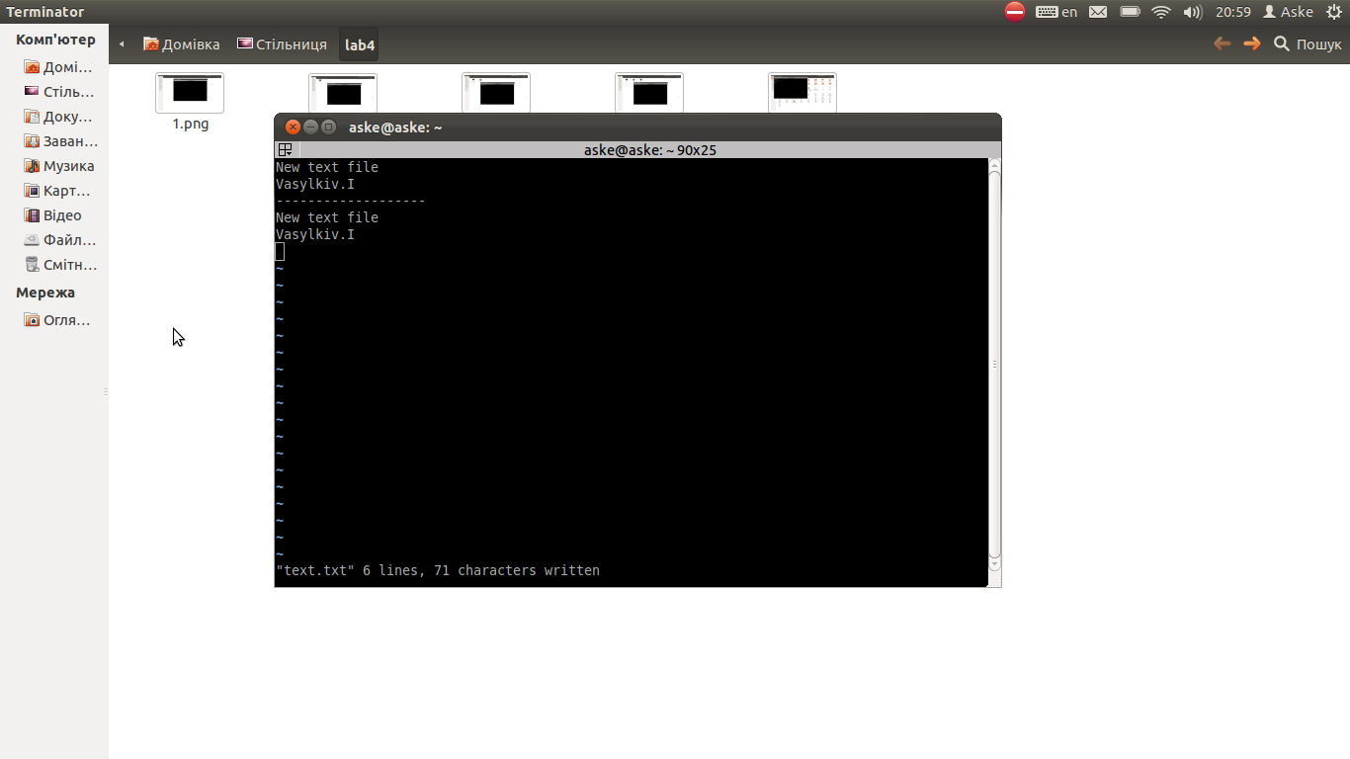

1. Не виходячи з редактора, завантажую файл text1

**:e text1.txt**

і, попередньо відкривши новий shell і змінивши права доступу на файл, записую файл, не виходячи з редактора за допомогою команди

**:w**

1. Користуючись пойменованими буферами, переношу 3 рядки тексту з першого файлу в другий , копіюючи текст командою

**``y2y**

і вставляючи (**p)**

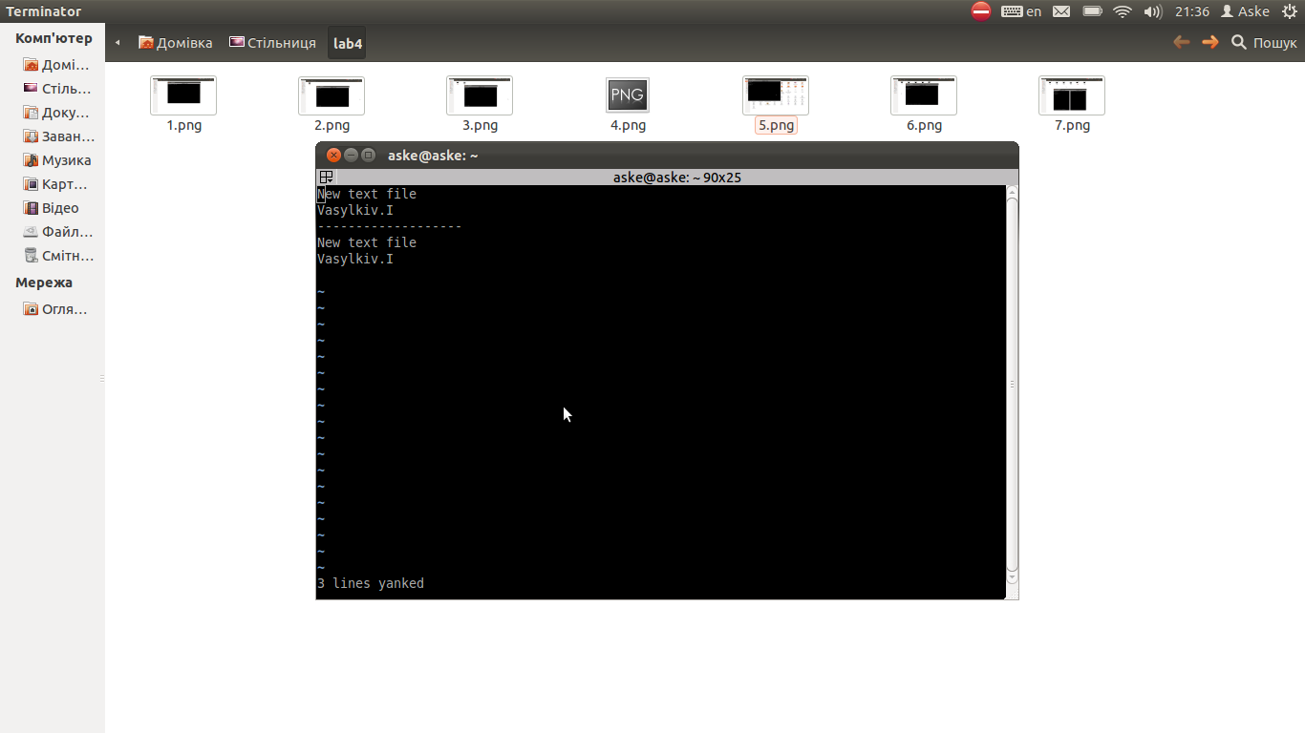

Зберігаю зміни (**:w**) і виходжу з редактора(**:q**).

1. Відкриваю у редакторі файл **text.txt** і в кінець його додаю уміст файлу **text1**.**txt**

**:r text1.txt**

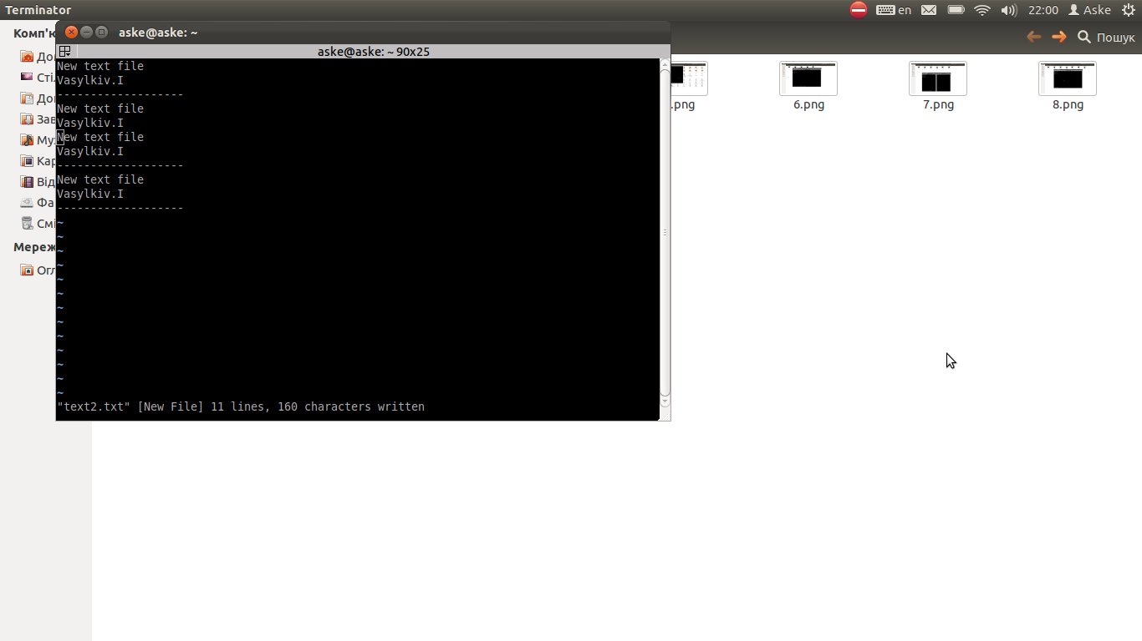

1. Запишіть отриманий файл як **text2** і, не виходячи з редактора, видаліть файли **text** і **text1**

**:e text.txt**

**:e text1.txt**



**Висновок:** на даній лабораторній роботі я навчився працювати з текстовим редактором vi